5) 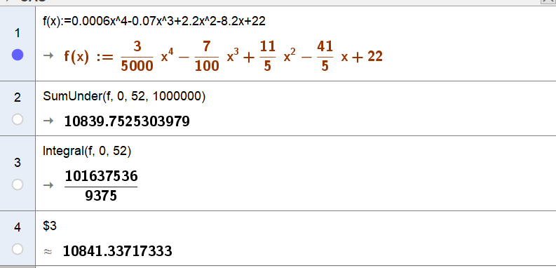

a) For å finne verdien ved bruk av innskrevne trekanter så brukte jeg kommandoen SumUnder og skrev inn funksjonen f start 0 og slutt 52 og antall rektangler jeg vill ha. Valgte mange rektangler for å få mest mulig riktig verdi. Fikk at antall salg gjennom et år var 10840

b) For å finne det ved hjelp av integral brukte jeg kommandoen integral og skrev inn funksjonen f start 0 og slutt 52 fikk da et totalt salg på 10841 i løpet av et år.

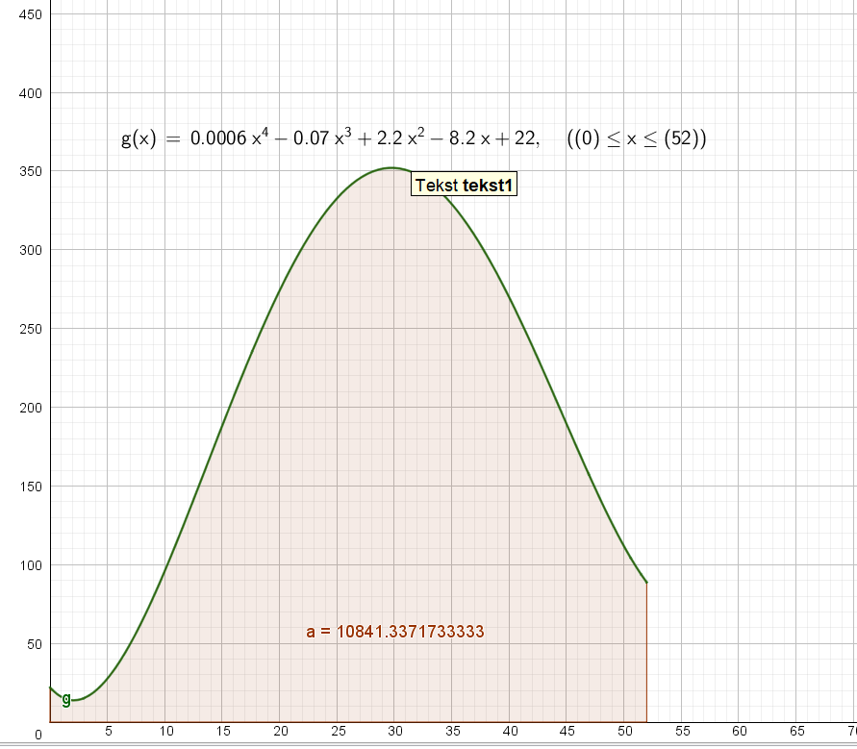

c) for å finne svaret ved hjelp av graftegner så skrev jeg inn funksjonen f(x) brukte funksjon start slutt fra 0 til 50 og brukte til slutt kommandoen integral. Fikk da opp antall salg som var 10841 i løpet av et år.

6)

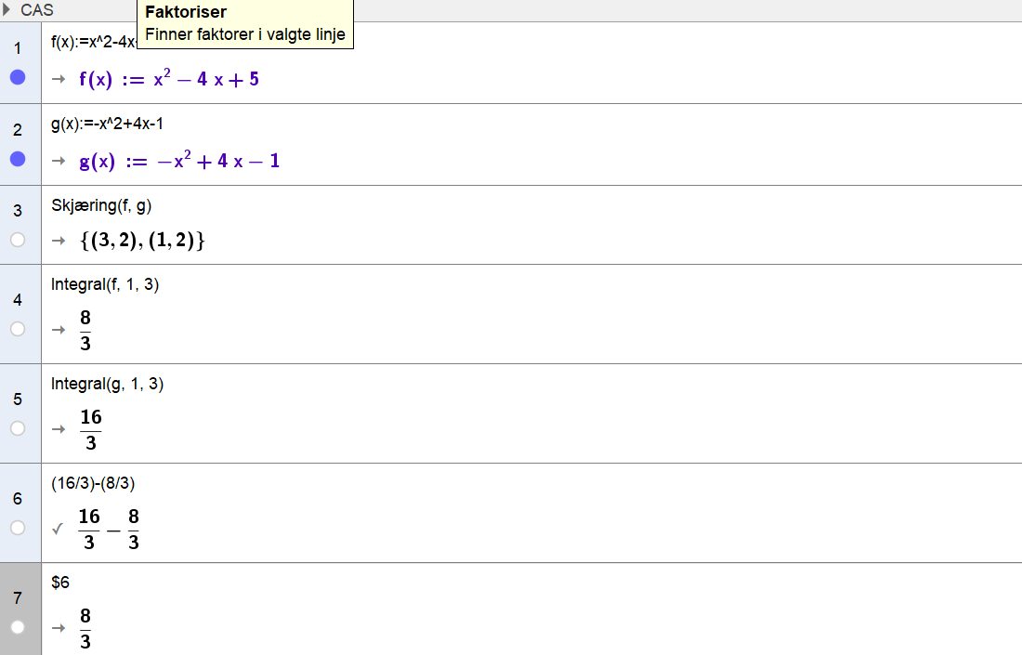

Definerte funksjonene f og g. Fant skjæringen mellom grafene. Fant deretter integralet for begge funksjonene mellom skjæringspunktene. Og tok til slutt intergrallet til g grafen minus intergralet til f grafen og fikk arealet 8/3